Комплект оценочных материалов по дисциплине
«Начертательная геометрия.
Инженерная и компьютерная графика»

Задания закрытого типа

Задания закрытого типа на выбор правильного ответа

Выберите один правильный ответ.

1. Нормативно-технической документацией (НТД) называется:
А) документация предприятия;
Б) совокупность документов, устанавливающих требования к качеству, безопасности и соответствию продукции нормам и стандартам;
В) требования к изготовлению деталей;
Г) эксплуатационная документация.
Правильный ответ: Б.
Компетенции: ОПК-2

2. Проточкой называется:
А) кольцевая проточка для стопорного кольца;
Б) кольцевой желобок на стержне или кольцевая выточка в отверстии, технологически необходимая для выхода резьбонарезающего инструмента;
В) проточка для выхода резьбы;
Г) часть вала меньшего диаметра.
Правильный ответ: Б.
Компетенции: ОПК-2

3. Какой тип документов в программе Компас-3D предназначен для создания трехмерных изображений?
А) фрагмент;
Б) деталь;
В) чертеж;
Г) спецификация.
Правильный ответ: Б.
Компетенции: ОПК-2

4. Масштаб уменьшения изображения – это:
А) 5 : 1 ;
Б) 1 : 5;
В) 2 : 1.
Правильный ответ: Б
Компетенции: ОПК-2

5. Линия для изображения осевых и центровых линий:
А) сплошная толстая основная;
Б) штрих – пунктирная тонкая;
В) сплошная волнистая.
Правильный ответ: Б
Компетенции: ОПК-2

Задания закрытого типа на установление соответствия

1. Установите соответствие между определениями геометрических фигур и их названиями.
 | Определение геометрических фигур |  | Название
1) | Геометрическое тело, которое образовано совокупностью всех лучей, исходящих из точки и пересекающих любую плоскую поверхность | А) | Прямая
2) | Линия (луч), продолжающаяся бесконечно в обе стороны, вдоль которой расстояние между двумя любыми точками  является кратчайшим | Б) | Конус
3) | Многогранник, две грани которого являются равными многоугольниками, находящимися в параллельных плоскостях, а остальные грани – параллелограммами | В) | Многогранник
4) | Геометрическое тело, ограниченное конечным числом плоских многоугольников, такие многоугольники –  это грани многогранника | Г) | Призма
Правильный ответ:
1 | 2 | 3 | 4
Б | А | Г | В
Компетенции: ОПК-2

2. Установите соответствие между целями и описаниями геометрических построений и их названиями.
 | Цель и описание геометрических построений |  | Названия геометрических построений
1) | Отображается рассечённая часть в плоскости сечения и часть объекта, расположенная за данной плоскостью | А) | Сечение
2) | Отображается изображение, которое получается в результате рассечения объекта с помощью плоскости и показывает только рассечённую часть | Б) | Разрез
3) | Разрез, выполненный на виде спереди | В) | Местный разрез
4) | Выявления внутренней формы предмета в узко ограниченном месте | Г) | Фронтальный разрез
Правильный ответ:
1 | 2 | 3 | 4
Б | А | Г | В
Компетенции: ОПК-2

3. Установите соответствие между типами файлов в САПР КОМПАС-3D и их расширениями.
 | Тип файла |  | Расширение файла
1) | Файл сборки | А) | *.m3d
2) | Файл детали | Б) | *.a3d
3) | Файл фрагмента | В) | *.cdw
4) | Файл чертежа | Г) | *.frw
Правильный ответ:
1 | 2 | 3 | 4
Б | А | Г | В
Компетенции: ОПК-2

Задания закрытого типа на установление правильной последовательности

1.Установите правильную последовательность получения аксонометрической проекции:
А) Осуществляется координация характерных точек предмета, в зависимости от формы изображаемого предмета выбирается вид аксонометрической проекции.
Б) В пространстве задаётся натуральная система координат, связанная с изображением предмета, выбираются характерные точки предмета, определяющие его форму.
В) По аксонометрическим координатам точек строятся их изображения. По изображениям точек дочерчивается изображение предмета.
Г) Изображаются аксонометрические оси в соответствии с выбранным видом аксонометрии, натуральные координаты характерных точек переводятся в аксонометрические с учётом коэффициентов искажения.
Правильный ответ: Б, А, Г, В.
Компетенции: ОПК-6

2. Установите правильную последовательность создания рабочего чертежа детали:
А) Выполнить компоновку чертежа, для рационального заполнения поля формата рекомендуется тонкими линиями наметить габаритные прямоугольники выбранных изображений, затем провести оси симметрии.
Б) Выбрать главное изображение, оно должно давать наиболее полное представление о форме и размерах детали, определить количество изображений – виды, разрезы, сечения, выносные элементы должны однозначно давать представление о форме и размерах детали, выбрать масштаб изображений и формат чертежа.
В) Обвести изображения, выбрав толщину основной линии, соблюдая ГОСТ 3.303-68, выполнить необходимые надписи и поставить числовые значения размеров над размерными линиями, заполнить основную надпись.
Г) Вычертить деталь, нанести выносные и размерные линии в соответствии с ГОСТ 2.307-68.
Правильный ответ: Б, А, Г, В.
Компетенции: ОПК-6

3. Установите правильную последовательность порядка редактирования трёхмерной твердотельной модели:
А) Для изменения параметров необходимо в контекстном меню выбрать соответствующую команду, если редактируется формообразующий элемент, в окне детали выделяют любую его грань, ребро или вершину и вызывают команду «Редактировать исходный элемент»;
Б) Выделение элемента для редактирования, для этого нужно выделить элемент в дереве построения или в окне детали и вызвать из контекстного меню команду «Редактировать элемент», если редактируется формообразующий элемент, можно выделить любую его грань, ребро или вершину в окне детали и вызвать команду «Редактировать исходный элемент»;
В) Для удаления объекта можно удалить из модели его формообразующий элемент, для этого достаточно выделить его в дереве построения и вызвать из контекстного меню команду «Удалить» или нажать клавишу, сохранить внесённые трёхмерную твердотельную модель изменения;
Г) Для изменения порядка построения необходимо «перетащить» объекты мышью прямо в дереве построения.
Правильный ответ: Б, А, Г, В.
Компетенции: ОПК-6

Задания открытого типа

Задания открытого типа на дополнение
Напишите пропущенное слово (словосочетание).
1. Центральная проекция – это проекция, которая образуется с помощью проецирующихся _________, проходящих через одну точку (центр).
Правильный ответ: лучей.
Компетенции: ОПК-6

2. Разрезом называют _________ предмета, мысленно рассечённого одной или несколькими плоскостями.
Правильный ответ: изображение.
Компетенции: ОПК-6

3. Двухмерные модели – это модели, которые представляют объекты в двухмерном _________ и имеют два измерения, как правило это чертежи или эскизы.
Правильный ответ: пространстве.
Компетенции: ОПК-6

4. Прямая, параллельная горизонтальной плоскости называется ________
Правильный ответ: горизонталью
Компетенции: ОПК-6

5. Плоскость, перпендикулярная фронтальной плоскости называется ___
Правильный ответ: фронтально проецирующей.
Компетенции: ОПК-6
6. Слово «ортогональный» расшифровывается как __________
Правильный ответ: прямоугольный.
Компетенции: ОПК-6

Задания открытого типа с кратким свободным ответом

Напишите пропущенное слово (словосочетание).
1. Эпюра Монжа – это чертёж, на котором пространственную фигуру представляют в качестве двух или трёх _________ перпендикулярных проекций.
Правильный ответ: взаимно /между собой
Компетенции: ОПК-6

2. Резьба – это поверхность твёрдого тела, образованная при винтовом _________ плоского контура по цилиндрической поверхности.
Правильный ответ: движении / перемещении.
Компетенции: ОПК-6

3. Трёхмерная модель представляет объекты или пространственные структуры в трёхмерном пространстве, то есть такая _________ имеет не только высоту и ширину, но и глубину.
Правильный ответ: модель/трёхмерная модель.
Компетенции: ОПК-6

Задания открытого типа с развернутым ответом

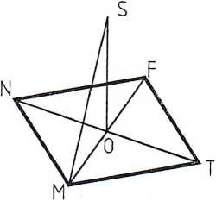
1. Дан ромб MNFT, прямая SO перпендикулярна плоскости ромба. Углом между прямой SM и плоскостью ромба является угол: SMO, OSM, SMT.

Время выполнения – 15 мин.
Ожидаемый ответ: Углом между прямой SM и плоскостью ромба является угол SMO.
Критерии оценивания: полное содержательное соответствие приведенному ниже решению.
Компетенции: ОПК-6

2. Перечислите параметры рабочего окна двухмерного графического редактора САПР КОМПАС, указанные на рисунке номерами

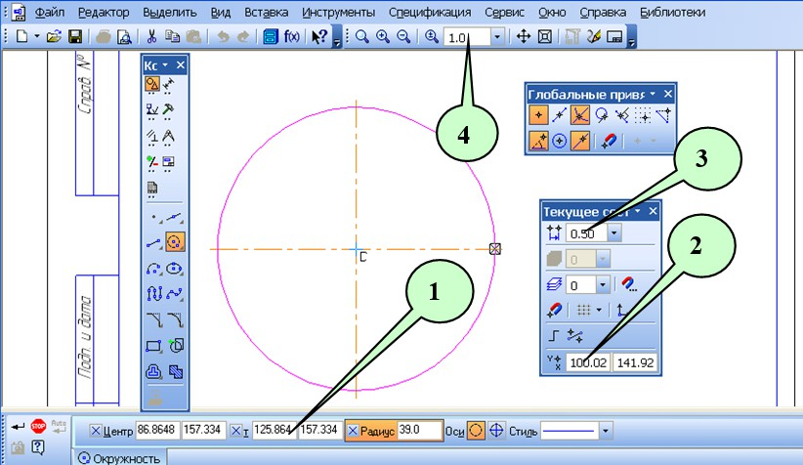

Время выполнения – 10 мин.
Ожидаемый ответ: 1 – координаты точки в активном окне графического редактора;
2 – текущее значение координат курсора в активной системе координат графического редактора;
3. – текущее значение шага курсора в активном окне графического редактора;
4 – масштаб отображения в активном окне графического редактора.
Критерии оценивания: полное содержательное соответствие приведенному ниже решению.
Компетенции: ОПК-6

